**Муниципальное бюджетное дошкольное образовательное учреждение**

**«Детский сад общеразвивающего вида № 11 г. Иваново»**

**Авторская методическая разработка «Любознательна гусеница»** в виде дидактического стульчика.

Воспитатель высшей категории

Беспалова Вероника Вадимовна

**Цель: «Стимулирование развития познавательной деятельности детей, через серию увлекательных дидактических игр»**

Данная методическая разработка предназначена для развития познавательных представлений у детей дошкольного возраста, куда входят серия дидактических игр в области окружающего мира, экологии, сенсорных эталонов и математических представлений.

Новые знания детям открываются на основе деятельностного метода. Каждое новое умение дает ребёнку возможность новых открытий и впечатлений. Ребёнок окунается в мир неизведанного и старается познать его через собственные ощущения.

Данная серия дидактических игр «В подводном царстве», «Тайны космоса», «Радужная страна» способствует общему развитию ребёнка, требует усидчивости, использования мыслительных операций, в игре ребёнок старается в полном объёме раскрыть свои творческие способности, осваивает новые знания, развивает наблюдательность, учится размышлять, анализировать, делать выводы. Данная разработка направлена как для групповой, так и для индивидуальной работы с детьми.

В процессе игр дети стараются исследовать различные материальные объекты, выявить определённые закономерности в живой и неживой природе, открыть мир чисел и геометрических фигур. Дети погружаются совместно с персонажем гусеницей то в подводный мир, то улетают в космос, то попадают в мир геометрических фигур и чисел, то оказываются среди семи цветов радуги. С каждым новым открытием ребёнок познаёт окружающий мир во всём его многообразии.

Представленный материал эстетически оформлен, информативно насыщен, безопасен для детей. Представленные дидактические игры соответствуют принципам вариативности и многофункциональности.

1. Данная разработка направлена на развитие восприятия:

- Развитие восприятия сюжетных изображений

- развитие предметности восприятия

- формирование сенсорных эталонов

- развитие зрительно-моторной координации

-развитие навыков ориентировки и пространственных представлений

- развитие восприятия глубины пространства

1. Математические представления:

- Формирование взаимосвязанных элементарных математических представлений о количестве и счёте, о величине и форме предметов, о положении предметов в пространстве, о времени

- Освоение способов количественного сопоставления – установление взаимно однозначного соответствия, сравнения результатов счёта и измерения

- Развитие и формирование сенсорных эталонов

3. Мыслительные операции:

- Развитие анализа и синтеза

- сравнения и обобщения

- развитие конкретизации и классификации

- абстрагирования

В игре разнообразные умственные процессы активизируются и принимают произвольный характер.

Например: Усложнение игры «Нарисуй картинку» может быть обыграно следующим образом.

Педагог даёт установку ребёнку, что нужно будет нарисовать картинку из отдельных объектов и расположить их на соответствующих подушечках.

Если на стульчике будут цвета синий – фиолетовый (Картина Зимы)

Если оранжевый и жёлтый (Картина Осени)

Если зелёный и голубой – (Лето)

Если красный и зелёный (Весна)

На игровом поле педагог раскладывает любые картинки и одинарные предметы по временам года. Ребёнок находит картинки, которые ему нужны и вешает их на подушечки. Так же к данному заданию можно присоединять игровое поле по цветам радуги.

Пример: расположи картинки на тех полосках на игровом поле, которые соответствуют определённому времени года.

Любое последующее задание может быть усложнено, с добавлением предметов заменителей. И любая игра в этой серии не обходится без участия Гусеницы.

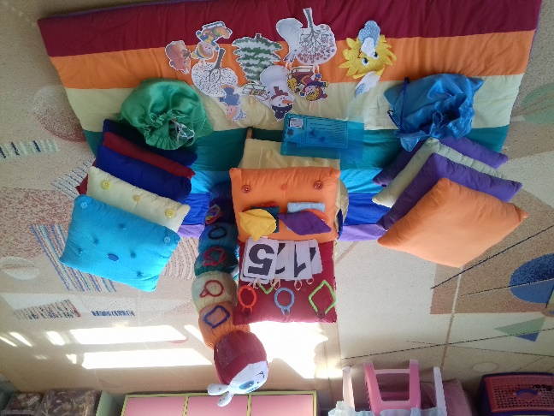

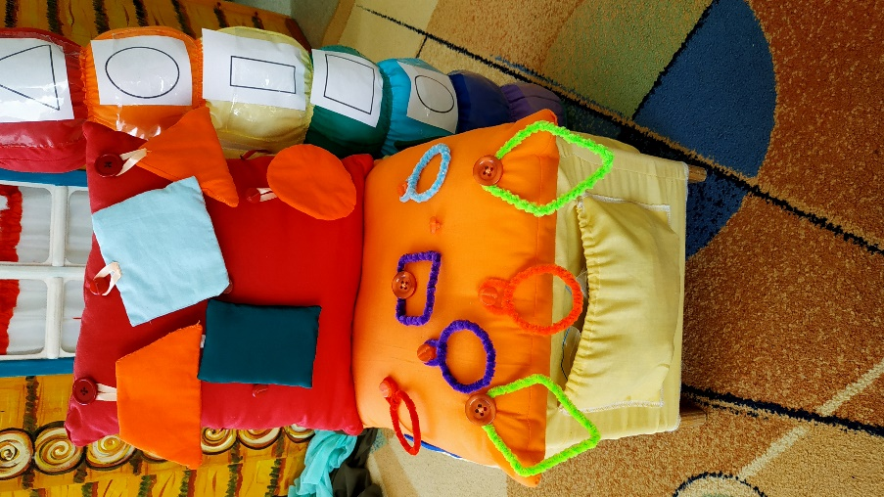

**Дидактическая игра: «Радужная страна»**

**Цель:** формирование любознательности и познавательных действий ребёнка на основе дидактической игры.

**Задачи:**

**-** формировать и совершенствовать представления о разновидностях свойств предметов, выполняющих функцию сенсорных эталонов.

**-** Формировать умения осуществлять действия в соответствии с воспринятой последовательностью.

- Формировать пространственно- временные представления.

- Сформировать представление о геометрических фигурах

- Учить называть и различать основные цвета радуги, учить соотносить цвет с предметом.

- Развивать общую и мелкую моторику, зрительную память, внимание.

- Формировать навыки количественного и порядкового счёта в пределах 7.

- Развивать наглядно-образное мышление, логику, пространственное восприятие ребёнка.

- обогащение словаря ребёнка словами, обозначающими математические понятия и представления (больше, меньше, поровну)

- формирование представлений об объектах окружающего мира

- знакомить детей с элементами экологических знаний, элементами живой и неживой природы.

**«Картинная галерея»**

**Ход игры:**

«В одной волшебной Радужной стране жила –была очень весёлая и любознательная гусеница. Она любила играть на лужайке с цветами, бабочками, слушать как шумит листва или дует ветер, как капли дождя, переливаясь под лучами солнца сверкают разноцветными цветами. А ещё она любила заползать на радугу и любоваться окружающей красотой. Радуга часто рассказывала гусенице различные увлекательные истории о прекрасном и невероятно таинственном. Однажды радуга рассказала гусенице вот о чём…

*«Снег пушистый стелется,*

*Улица бела*

*И метёт метелица*

*К нам пришла ….» (Зима)*

*Дети отгадывают загадку. После того, как они отгадали, воспитатель подводит их к тому, что нужно рассказать гусенице о Зиме.*

Наша любознательная гусеница никогда не видела Зиму. Давайте мы сейчас с вами нарисуем необычную картину зимы. Только вот рисовать мы будем не кисточками и карандашами, а отгадками. Я вам буду загадывать загадку, а отгадку мы найдём вот в этих кармашках и в волшебном мешочке. Отгадку нужно будет повесить на определённое место на стульчике или поставить.

(*детям второй младшей и средней группы воспитатель сам присоединяет подушечки – синюю и голубую- а вот дети старшего дошкольного возраста должны будут сами расположить подушечки определённого цвета «зимние тона»*

*Причём дети более старшего возраста могут уже правильно расположить на вертикальной и горизонтальной плоскостях определённые предметы.* ***Например: если это снежинка, то её можно повесить на вертикальную плоскость, и положить на горизонтальную. Ёлку вешают на вертикальную поверхность и т.д***

*Так же отгадки дети находят на ощупь из волшебного синего мешочка. Основываясь на своих тактильных ощущениях, ребёнок должен вытащить ту вещь, которую опишет педагог.*

*Дети располагают отгадки и получается зимнее панно. Далее педагог совместно с детьми рассказывает гусенице всё что они видят. Во время данной дидактической игры проводится динамическая пауза.*

1. С неба падают зимой

И кружатся надо мной

Лёгкие, пушинки

Белые… (снежинки)

1. Весь день стоит он во дворе,

Морковкой нос, метла в руке,

К холодам давно привык.

Кто же это? (снеговик)

1. Хлопья белые летят,

Тихо падают, кружат

Стало всё кругом бело.

Чем дорожки замело? (снег)

1. Зимой и летом одним цветом? (Ель)
2. Тащим их на горку, чтоб устроить гонку! (санки)
3. – Две палки, две дощечки

Катайтесь человечки! (лыжи)

1. Мчусь как пуля я вперёд,

Лишь поскрипывает лёд,

Да мелькают огоньки,

Кто несёт меня? (коньки)

1. Кто раскрасил щёки детям?

В красный цвет зимой, не летом?

А кто щиплет их за нос?

Угадали? (Дед Мороз)

1. Красногрудый, чернокрылый

Любит зёрнышки клевать

С первым снегом на рябине

Он появится опять. (Снегирь)

Вот мы и нарисовали картину Зимы. А теперь вместе с нашей гусеницей давайте пойдём гулять во двор. *(воспитатель приглашает к себе детей. Дети строят круг. И все вместе выполняют движения, сопровождающиеся речью)*

**«Раз, два, три, четыре, пять мы во двор пошли гулять.** *(дети шагают)*

**Бабу снежную лепили** *(показывают, как лепят снеговика)*

**Птичек крошками кормили** *(кормят птиц)*

**С горки мы потом катались** *(трут ладошка об ладошку)*

**И в снегу ещё валялись** *(сжимают кулачки и крутят руками)*

**Все в снегу домой пришли** *(сверху вниз показывают руками на себе снег)*

**Съели суп и спать легли!** *(показ, как едят суп и ладошки прикладывают к голове)*

*После того как дети выполнят движения воспитатель благодарит всех детей, что рассказали гусенице о Зиме.*

*Следующая серия игр, с персонажем гусеницей, так же направлена на открытие нового, которая вместе с детьми попадает то в мир геометрических фигур, то в подводный мир, то в космос и т.д*

**«Я найду цвета везде!»**

**Цель: Формирование навыка распознавания цветов радуги.**

**1 этап: «Под водой»**

Данная игра начинается с небольшого рассказа.

В одной волшебной стране жила-была одна гусеница. Она очень любила играть вместе с радугой. Но, однажды, эту страну посетила вредная Клякса и всю радугу перекрасила в чёрный цвет. Всё в этой стране стало мрачным: и деревья, и цветы, и трава, и жучки, и паучки. Кругом была темнота. Наша гусеница решила помочь Радуге вернуть ей цвета. Давайте мы с вами поможем гусенице. А где же найти цвета?

**«Я найду цвета везде:**

**И на небе, и в воде,**

**На полу, на потолке,**

**На носу и на руке.**

Воспитатель предлагает детям отправиться в подводный мир.

Отправиться можно с помощью волшебных слов. И здесь педагог использует «В подводном царстве».

**Вот мы и в подводном мире! Кругом плавают необыкновенные рыбки, на дне лежат камушки и ракушки. Растут водоросли. И в этом подводном мире поселились краски с нашей радуги. А вот какие краски нам может подарить подводный мир? (дети перечисляют какие цвета встречаются под водой)**

-Посмотрите на воду. Что в воде голубого?

**Дети**: Сама вода.

- посмотрите на водоросли. Какого они цвета?

**Дети**: Зелёного.

- А вот на самом дне лежит песок. Какого он цвета?

**Дети:** жёлтого.

Какие же цвета может подарить нам подводный мир?

**Дети**: голубой, зелёный, жёлтый.

Далее нахождение других цветов может быть основано на отгадывании загадок про рыб, морскую звезду и т.д

По окончании данной игры дети получают призы в виде раскрасок водного мира.

« .. Ребёнок должен играть, даже когда делает серьёзное дело. Вся его жизнь – это игра».

А.С Макаренко